焦作市科学技术协会
焦作市教育局
焦作市科学技术局

文件

焦科协普〔2017〕6号

关于举办第二届焦作市青少年机器人竞赛的通 知

各县市区科协、教育局、科技局，市直各中小学校：
为进一步贯彻落实《焦作市全民科学素质行动计划纲要实施工作方案》，深化我市青少年机器人科学技术的普及工作，培养我市青少年的创新精神、工程思维和实践能力，鼓励更多的青少年机器人爱好者在工程、电子、信息和自动控制等多学科领域进行学习、探索、研究和实践，着力提升我市青少年的科学素养和科学精神。市科协、市教育局和市科技局决定联合举办“第二届焦作市青少年机器人竞赛”活动，现将具体事项通知如下：
一、组织机构
主办单位：焦作市科学技术协会
焦作市教育局
焦作市科学技术局
承办单位：焦作市科技馆
二、竞赛时间及地点
时间：2017年7月29日
地点：焦作市科技馆
三、竞赛内容及评选内容
1．机器人搜救赛—轨迹赛
2．机器人运送物资赛
3．机器人运动会—投篮赛
4．优秀组织单位评选
5．优秀辅导教师评选
四、参赛对象
凡2017年在校就读的中小学生（包括高中阶段所有学校）均可参加。
五、相关要求
（一）本届竞赛规定的比赛项目，一律按高中组、初中组和小学组分组进行比赛。
（二）由各学校和青少年科技工作机构选拔优秀代表队,各代表队由辅导教师和一定数量的单项参赛队员组成,统一组织进行申报,不接受学生个人名义申报。
（三）参加本届竞赛的各代表队将参赛信息（附件1）发送至市科技馆展教部邮箱：2921915864@qq.com，并加入焦作市青少年机器人竞赛QQ群：446712985，方便发布、交流信息。报名截止日期为2017年7月9日，逾期报名将不予受理，报名日期截止后不得随意更换参赛队员。比赛具体安排另行通知。
（四）竞赛规则及评选标准详见附件2。
相关文件可在市科协网站（http://www.jzskexie.com）和市科技馆网站（http://www.jzskjg.org）下载。
六、联系方式
联系人：梁 妍 侯彦彦
地址：焦作市科技馆（焦作市山阳区丰收路与长恩路交叉口东南角）
电话：0391—3385762 0391—3385285
附件：1．《第二届焦作市青少年机器人竞赛报名表》
2．《第二届焦作市青少年机器人竞赛规则及评选标准》

焦作市科学技术协会 焦作市教育局 焦作市科学技术局
2017年6月8日
附件1：
第二届焦作市青少年机器人竞赛报名表

代表队名称 |  |  |  | 领队姓名
联系电话 |  |  |  | 电子邮箱
参赛级别 |  | 1、小学 2、初中 3、高中
参赛项目 |  | 1、运送物资竞赛 2、搜救轨迹赛 3、投篮赛
编  号 | 参赛学生 | 学校 | 级  别 | 项目 | 辅导老师 | 学校（机构）
1
2
3
4
5
6
注:1．一个编号代表一组参赛选手。
2．请在级别和项目一栏中填写相应序号。
3．如果不够可自行加行。各县市区
附件2
第二届焦作市青少年机器人
竞赛规则及评选标准

机器人搜救—轨迹巡逻接力赛规则
一、项目说明
本项目是机器人竞速项目，要求参加比赛的代表队自行设计、制作机器人并进行编程。并使用所设计制作的机器人在特定的竞赛场地上，按照一定的规则进行比赛，这项赛事培育青少年了解认知机器人，启发参赛者之科技运用及创意，激发我市青少年对机器人技术的兴趣，增强团队合作意识。
每个参赛队由2台自主运行的机器人组成，在如下图的跑道内，机器人从基地出发，当遇到任务区时需要发出报警信息，每台机器人分别完成半圈的任务，共1圈。
二、竞赛场地
场地由1.5m*3m的环形跑道组成，跑道上可能会曲线、折线、交叉线、虚线等（该图仅供示例参考用，实际场地以比赛公布为准）：

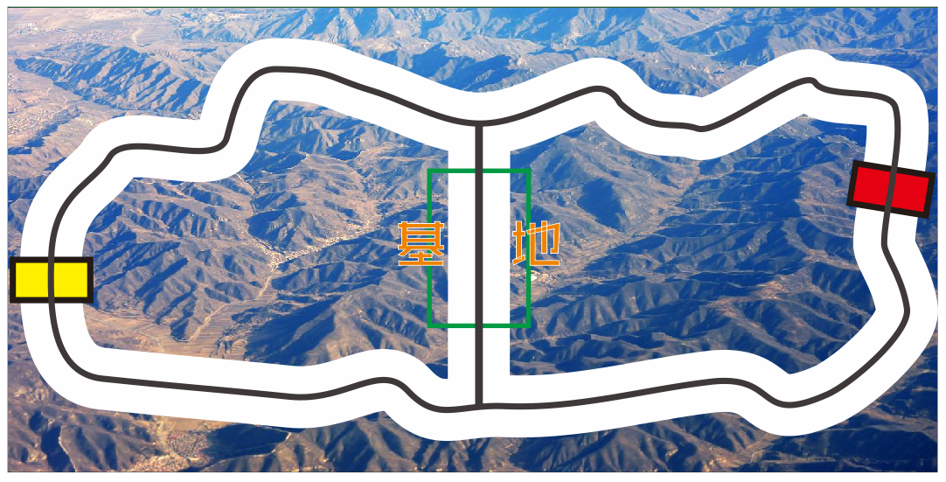

场地的地面为山地图案，道路为200mm白颜色，中间有20mm黑灰色引导线，另有两个灰色200mm方形任务区。基地区为300mm*500mm，边框为15mm深绿色。
任务区为250*130mm方形。
三、比赛规则
1．开始比赛10分钟未到场的选手，视为弃权，取消其比赛资格。
2．入场的机器人设备必须是积木散件，不能有连接与拼装。
3．听从裁判安排，同时开始进行拼装调试，时间60分钟。
4．比赛开始时，各队须将调试好的机器人上交到裁判指定的位置。
5．按照抽签顺序依次进行比赛，两名队员分别拿到自己的机器人，听从安排，到对应的场地进行比赛。
6．两台机器人出发前必须放在基地区内，机器人投影不能压线。
7．两台机器人必须同时启动程序，但是不能同时在道路上巡逻，第二台机器人必须等第一台机器人巡逻完毕回到基地后再出发。
8．机器人巡逻时遇到任务区必须停留1秒，鸣响蜂鸣器发出有节奏的报警声。
9．机器人前进过程中，机器人投影不能完全脱离白色跑道，可以部分出界，如果途中没有任何投影覆盖跑道，则判定违例，违例直接结束比赛。
10．机器人完成任务时，必须两台机器人都停留在基地内（投影或接触点在即可）。
11．比赛时间90秒。
12．裁判喊“3、2、1、开始！”口令，机器人从基地出发，在此之后队员每触碰一次机器人算违例1次。
13．比赛期间如有不服从竞赛规则的参赛者，对其进行劝说，如有不听者，取消其参赛资格。
14．比赛期间参赛者对本次活动如有歧义，在比赛后解决防止影响比赛正常进行。
四、机器人要求
1．参加比赛的机器人不限品牌。
2．参赛队伍需自备器材、比赛使用软件、计算机，插线盘等。
3．每支参赛队只能使用自己设计的机器人。
4．机器人上的所有零部件必须可靠固定，但不能使用螺丝，黏着剂或胶带来固定零件，不允许分离或脱落在场地上。
5．机器人在正常比赛中各种状态下最突出部位在地面上的垂直投影小于250mm×250mm的自主机器人。
五、计分办法
1．采用声音启动模式10分。
2. 任务区发出报警一次15分。
3. 一台机器人从基地出发运行10分。两台机器人分别出发计30分。
4．结束比赛时，基地每停留一台机器人计10分。
5. 比赛被终止，时间按90秒计算。
6．时间分：完成所有任务后，时间分=90-机器人完成任务的时间（秒）。
7. 比赛开始后每触碰一次机器人扣20分。
六、比赛顺序
1．赛前会随机对参赛队排序，严格按照顺序进行比赛。比赛中，上一队开始比赛时，会通知下一队候场准备。在规定时间内没有准备好的参赛队将丧失本轮比赛机会，但不影响下一轮的比赛。
2．比赛开始前先公布比赛场地。宣布比赛开始后，参赛队在第一轮开始前有60分钟的搭建、编程时间。
3．第一轮结束后，参赛队员需要按照赛场秩序，有序地排队进行编程及调试，调试时间为20分钟。不遵守秩序的参赛队可能会被取消参赛资格。编程调试结束后，机器人由裁判封存，参赛队员未经允许不得再接触机器人，否则将被取消参赛资格。
4．比赛共分两轮，单轮比赛时间为90秒，90秒计时周期为裁判的开始哨声到裁判的结束哨声。
5．竞赛成绩统计时，取两轮的总和为最终比赛成绩，如果评选等级或名次的成绩相同时，以机器人重量较轻为优胜者。
七、判罚说明
1．后一台机器人在前一台机器人未进入接力区时起动，判罚违例，结束本轮比赛。
2．机器人启动后，选手出现手动干预机器人的行为时判该队违例，结束本轮比赛。
3．出现以下情况之一，视为比赛终止：
机器人在裁判员发出开始指令后，超过15秒没有启动；
机器人无法回到跑道再继续比赛；
机器人运行时间超过90秒；
裁判员认为比赛无法继续进行的其它情况。
八、评奖
1．每队选手有二轮比赛机会，一轮完成后再进行下一轮比赛。计算两次成绩之和为比赛的最终成绩。
2．零分的队伍不参与评奖。
3．按比赛总成绩，评出一、 二、三等奖。

第二届焦作市青少年机器人竞赛搜救类
轨迹巡逻接力赛计分表

队伍名称： 组别：
队员姓名：

任务 | 第一轮 | 第二轮
机器人运行数
（1台10分/2台30分）
报警数
（1次15分）
回到终点数
（1台10分）
时间分
（90-）
违例次数
（1次-20分）
合计分数
队员签名
裁判签名

机器人运送物资竞赛规则

一、竞赛主题
《推箱子》是一款经典电子游戏，要求玩家在二维地图上按照一定的逻辑顺序，上下左右移动各个箱子，并且箱子只可以推,不可以拉,而且一次只能推动一个，力求在规定时间内将所有箱子推到指定地点。
这个项目参照推箱子，要求在泥石流中找到物资箱，并把它推送到帐篷处，每个帐篷一个物资箱。
二、比赛场地
比赛场地采用彩色喷绘布，尺寸1.25m*1.25m，箱子为10cm*10cm*10cm的正方体场地上用宽2cm的黑色线分割成不同的区域，场地对角有两个鲜绿色起点区，比赛开始前两名队员将自己的机器人放在起点区域。由裁判根据难易程度将障碍物、箱子道具放置在地图中相应的十字位置上，并标出三个箱子的终点位置。下图是有可能出现的一种场地图形（该图仅供示例参考用，实际场地以比赛公布为准）：

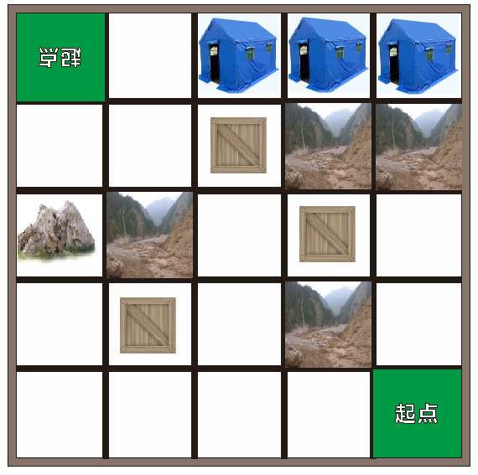

注：绿色区域为起始点；蓝色帐篷为箱子终点位置；泥石流、山石区域为障碍区。
三、机器人的标准
1．参加机器人推箱子比赛的机器人不限品牌。
2．尺寸：机器人在起点区的最大尺寸为20cm×20cm×15cm（长×宽×高），离开出发区后，机器人的机构可以自由伸展。
3．传感器：必须使用原装传感器。
4．结构：机器人必需使用塑料积木件搭建，不得使用螺丝、螺钉、铆钉、胶水、胶带等辅助连接材料。
四、比赛规则
1．开始比赛10分钟未到场的选手，视为弃权，取消其比赛资格。
2．场地现场公布，参赛选手在规定的60分钟时间内搭建好自己的机器人，规划机器人的行驶路线。
3．参赛队员进入准备区就坐后，由裁判员对参赛队携带的器材进行检查，所有的机器人积木必须是原厂生产的，不得改装，不得3D打印，机器人必须拆散。
4．小学组比赛允许使用遥控器控制机器人，初高中组要求程序自动运行。
5．机器人由参赛队员调试好程序，放置到起点位置，启动之后不允许再次触碰机器人。
6．机器人每次只能推动一个箱子，场地上不允许同时有两台机器人，一台机器人在运动时，另一台机器人必须在起点等候。当需要切换机器人进行推箱子时，需要将场地内的机器人拿回起点。
7．箱子只能沿着地图上格子，横向、纵向移动，不能斜着推 。
8．机器人跑出或碾压场地外围灰色边框一次扣2分。
9．若操作过程中，操作不当将箱子推出场地外，该箱子的任务算作失败，可选择快速恢复当前所有任务道具，重新从起点开始，否则，判做失败的箱子不计分。
10．每轮比赛总用时不得超过2分钟。
11．比赛期间如有不服从竞赛规则的参赛者，对其进行劝说，如有不听者，取消其参赛资格。
12．比赛期间参赛者对本次活动如有歧义，在比赛后解决防止影响比赛正常进行。
13．非参赛人员请在赛场外等候。
五、计分方式
1．移动任务
任务描述：在整个场地中间有三个箱子道具，分别将三个箱子推动到场地上的三个红线区域中，使箱子完全进入方格中。
2．提示任务
任务描述：每个箱子推动到目标位置时，控制机器人蜂鸣器响三次，表示完成任务。
3．时间得分
只有完成所有任务才有时间加分。
4．最终得分=本轮所获的任务分+时间分。
六、比赛顺序
1．赛前会随机对参赛队排序，严格按照顺序进行比赛。比赛中，上一队开始比赛时，会通知下一队候场准备。在规定时间内没有准备好的参赛队将丧失本轮比赛机会，但不影响下一轮的比赛。
2．比赛开始前先公布比赛场地。宣布比赛开始后，参赛队在第一轮开始前有60分钟的搭建、编程时间。
3．第一轮结束后，参赛队员需要按照赛场秩序，有序地排队进行编程及调试，小学组无调试时间，初高中组调试时间为20分钟。不遵守秩序的参赛队会被取消参赛资格。编程调试结束后，机器人由裁判封存，参赛队员未经允许不得再接触机器人，否则将被取消参赛资格。
4．比赛共分两轮，单轮比赛时间为2分钟，2分钟计时周期为裁判的开始哨声到裁判的结束哨声。参赛队的机器人将所有箱子推到固定位置，由选手示意停止计时，记录所用时间。
5．竞赛成绩统计时，取两轮的总和为最终比赛成绩，如果评选等级或名次的成绩相同时，以机器人重量较轻为优胜者。
七、评奖
1．每队选手有二轮比赛机会，一轮完成后再进行下一轮比赛。计算两次成绩之和为比赛的最终成绩。
2．零分的队伍不参与评奖。
3．按比赛总成绩，评出一、 二、三等奖。
八、推箱子任务分值表
任务类型 | 任务名称 | 任务分值
移动任务 | 箱子1 | 20
移动任务 | 箱子2 | 20
移动任务 | 箱子3 | 20
报警任务 | 蜂鸣器提示1 | 10
报警任务 | 蜂鸣器提示2 | 10
报警任务 | 蜂鸣器提示3 | 10
时间分数 | 任务完成剩余时间 | 1分/秒

第二届焦作市科技馆青少年机器人竞赛
机器人搜救—运送物资竞赛记分表

参赛队： 组别：
任务得分
任务名称 | 任务总分 | 任务得分
箱子1 | 20分
蜂鸣器提示1 | 10分
箱子2 | 20分
蜂鸣器提示2 | 10分
箱子3 | 20分
蜂鸣器提示3 | 10分
边框压线次数  （每次减2分） | -2*n
完成时间 | 120-
总 分
裁判员：
参赛队员1： 参赛队员2：

机器人运动会—投篮赛规则

一、项目介绍
机器人投篮比赛是河南省青少年机器人竞赛项目之一，其目的是检验青少年对机器人基础知识的理解和掌握程度，激发青少年对机器人技术的兴趣，培养动手、动脑的能力。其活动对象为中小学生，要求参加比赛的代表队在现场自行拼装、调试和操作机器人。参赛队员可以在赛前公布的竞赛场地上，按照本规则进行训练比赛。
二、比赛场地
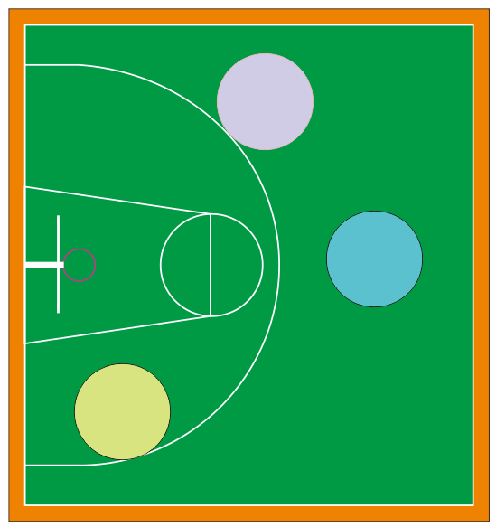

1．比赛场地图为标准篮球场地的半场，按照10:1的比列缩小为长150CM，宽140CM的喷绘图（绿色区）。
2．篮球框离地面约30CM处，篮球框的内直径为10CM球筐下安装篮球收集箱，确保投进篮筐内的球不会跑出来。
3．比赛所使用的球为乒乓球。
三、比赛规则
1．赛前会随机对参赛队排序，严格按照顺序进行比赛。
2．机器人在比赛开始前任何部分投影均不得超出指定位置，比赛开始后可以任意变形，机器人的变形动作须是自主的。
3．场地上设置3个投篮点，编号为1-3，比赛进行3轮，每轮比赛分别从1、2、3号位置进行投篮，比赛时队员上场将机器人摆放到相应位置，调试力量角度，调试时间30秒。听到口令后开始计时，投篮时间30秒，投球次数不限。
4．机器人投篮时与场地接触点必须在指定位置内，不能超出。
5．进球方式可以投射、传送，但是机器人结构部件不能接触篮筐和篮板，否则进球都不记数。
6．比赛过程中可以放一个球投一个球，也可制作连续送球装置连续投球。
7．在规定时间内，机器人把球投进篮球框内，球必须从上方穿过球框才算得分，30秒计时停止时按照篮球收集箱内的球数量来计分。
投篮动作解释：
投篮可以为投、抛、射，即可以利用杠杆原理抛出，也可将球击打出去。
四、比赛器材
1．参加机器人投篮比赛的机器人不限品牌。
2．参赛队伍需自备器材、比赛使用软件、计算机等。
3．每支参赛队只能使用一台自己设计的机器人。
4．机器人上的所有零部件必须可靠固定，不能使用螺丝，黏着剂或胶带来固定零件，不允许分离或脱落在场地上。
五、比赛过程
1．参赛队员进入准备区就坐后，由裁判员对参赛队携带的器材进行检查，所有的机器人积木必须是原厂生产的，不得改装，不得3D打印，机器人必须拆散。
2．准备开始前，参赛队员不能触碰零部件和电脑，只有在裁判员检查结束宣布开始后，才可以开始搭建调试，搭建和调试时间60分钟。教练不得进入比赛场地指导选手操作。如若发现将取消该代表队参赛资格。
3．比赛不分初赛与复赛。准备时间结束后，各参赛队按照抽签顺序把机器人摆放在准备区的指定位置，按照参赛编号排列，比赛完第一轮即可拿回。
4．比赛按三个回合进行，三个回合之间不允许调试。裁判员在准备时间结束并确认队员准备好后，将发出“3，2，1，开始”倒计时口令，随着倒计时的开始，队员在听到口令后，可以启动机器人开始投篮。
5．在“开始”命令前启动机器人将被视为“误启动”并受到警告或处罚。
6．裁判员在每轮时间最后5秒时，将发出“5，4，3，2，1，停”的倒计时口令，随着倒计时的开始，队员在听到“停”口令后，应立即停止机器人投篮，然后共同和裁判计算投进的篮球数量，比赛结束后，参赛队员应确认自己的得分并签名，然后将自己的机器人带回。允许在准备区简单地维修机器人和修改控制程序，但不能打乱下一轮出场次序。
7．如出现故障机器人不能正常运行，参赛队员可现场进行调试，计时不停。
8．在比赛期间如有不服从竞赛规则的参赛者，对其进行劝说，如有不听者，取消其参赛资格。
9．比赛期间参赛者对本次活动如有歧义，在比赛后解决防止影响比赛正常进行。
六、评奖办法：
1．比赛进行三轮，比赛结束后，计算三轮投篮总有效数量。
2．零分的队伍不参与评奖。
3．按比赛成绩，评选一、二、三等奖。

第二届焦作市科技馆青少年机器人竞赛
机器人运动会投篮比赛计分表

参赛队单位 组别
轮次 | 投进数量 | 队员签字
第一轮
第二轮
第三轮
总成绩
裁判签字

第二届焦作市青少年机器人竞赛
优秀组织单位评选标准

1．重视机器人竞赛活动，配有专项经费支持，选派专人负责，有年度工作计划和总结。
2．有队伍参加过各级青少年机器人竞赛活动，并取得较好成绩。
3．开设机器人教育为主题的课程或机器人活动兴趣小组、社团或工作室，配备专职辅导老师，配有课程教材和设备器材，有固定课时保障，有固定授课场地。
4．重视机器人教育师资队伍建设，创造条件促进辅导老师专业素质发展，将机器人竞赛活动取得的成绩纳入考核；支持辅导老师参加中国青少年机器人竞赛组委会组织的各级教练员培训，并且机器人教师有较丰富的教学和竞赛辅导经验。
5．坚持以机器人教育教学为载体，注重激发学生对机器人技术的兴趣，培养学生工程技术思维，加强学生创新意识和实践能力。
6．重视青少年机器人教育教学的理论研究，能够基于青少年机器人教育教学实践，总结经验，归纳方法，改进机制，创新模式。
7．优秀组织单位名额3个。
需准备的申报材料：
1．2016—2017年机器人活动组织情况，包括活动组织情况、师资队伍建设情况等。
2．奖励荣誉证明材料。
3．2016—2017年青少年机器人活动照片5张。

第二届焦作市青少年机器人竞赛
优秀辅导教师评选标准

1．精通业务，责任心强，具有良好的职业道德和素养，在工作岗位上成绩突出。
2．热心青少年机器人教育事业，积极组织并亲自辅导青少年机器人兴趣小组活动，现仍担任辅导教师工作。
3．认真钻研青少年机器人教育教学工作，有丰富的辅导经验，重视青少年机器人教育活动的科学研究和经验总结。
4．热心本市青少年机器人竞赛活动，积极组织学生参与各级青少年机器人竞赛，完成各项青少年机器人科普工作。
5．积极参与各级机器人辅导教师的业务交流，是本市机器人教育领域骨干教师。
6．积极带领学生参加各级青少年机器人竞赛活动并取得较好成绩。
7．在参加各级青少年机器人竞赛中能够做好带队和辅导工作，遵守竞赛规则，积极协助解决投诉纠纷。
8．优秀辅导教师名额6人。

范区发改局，各级学会（协会）、企事业科协，各有关单位：
需准备的申报材料：
1．个人事迹材料一份（800字以内）。
2．辅导的学生在2016年度竞赛中的成绩证明材料（包括全国竞赛和省、市级竞赛）。
3．2016年度获奖励表彰的证明材料。
2017年5月30日是我国首个“全国科技工作者日”。为进一步鼓励广大科技工作者牢记使命责任，创新报国；进一步促进各级党委政府切实把科技创新摆在更加重要的位置；进一步在全社会营造关心

焦作市科学技术协会办公室 2017年6月8日印发：

